
DEPENDENCIA: PRESIDENCIA MUNICIPAL

SECCION: OBRAS PUBLICAS .

OFICIO No: S/N .

ASUNTO: ORDENAMIENTO ECOLOGICO
PLANES ECOLOGICOS Y LINEAMIENTO

MOCTEZUMA, S.L.P. JUNIO DEL 2022.

A QUIEN CORRESPONDA
PRESENTE:

Por medio del presente escrito me permito informar que en relación a lo dispuesto por el artículo 85, fracción I inciso H6, de la Ley de Transparencia y Acceso a la Información Pública del Estado de San Luis Potosí, el H. Ayuntamiento de Moctezuma S.L.P., NO CONTAMOS CON EL PROGRAMA DE ORDENAMIENTO ECOLOGICO Y DOCUMENTOS DE LOS PLANES ECOLOGICOS NI EL LINEAMIENTO, DEBIDO A QUE POR EL MOMENTO NO HAN SIDO GENERADOS POR EL MUNICIPIO.

ATENTAMENTE

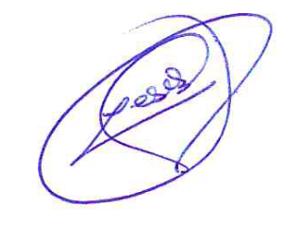

C.JOSE JESUS SANCHEZ GARCIA
DIRECTOR DE OBRAS PUBLICAS

